Objectifs:
Evaluation diagnostic: Atomes et molécules
4 ^{ème}
Cette évaluation diagnostic vise à identifier les acquis des élèves par rapport à la notion d'atomes et de molécules afin de savoir si:
- L'élève est capable de différencier atomes et molécules (Question ),
- L'élève est capable de différencier symboles et formules d'une part, modèles d'autre part (Question ),
- L'élève est capable de différencier symboles atomiques et formules de molécules (Question )
- L'élève sait expliciter la composition atomique à partir d'une formule de molécule. (Question )
- L'élève est capable de différencier modèles atomiques et modèles moléculaires (Question )
Il est conseillé de faire passer séparément les questions et des questions , et afin d'éviter de guider l'élève dans ses réponses par les informations données dans les questions.
Coche la bonne réponse:
Les molécules sont constituées d'atomes
Les atomes sont constitués de molécules
Les atomes et les molécules désignent la même chose.
Entoure en bleu les symboles d'atomes ou les formules de molécules, en vert les modèles d'atomes et de molécules.
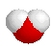
C
CO₂

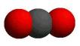
H₂O

Entoure en bleu les symboles d'atomes et en vert les formules de molécules.
C
H₂O
C₆H₁₂O₆
N
O₂
H

Donne la composition atomique (nombre et type d'atomes) des molécules entourées en vert dans la question .

Entoure en bleu les modèles atomiques et en vert les modèles moléculaires.
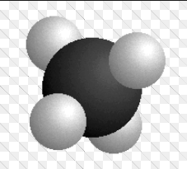

Correction:
En cas d'erreurs aux questions et/ou : Accompagnement personnalisé "Des mots et des molécules"
En cas d'erreurs à la question , et/ou : Accompagnement personnalisé "Le modèle de mon sourire"

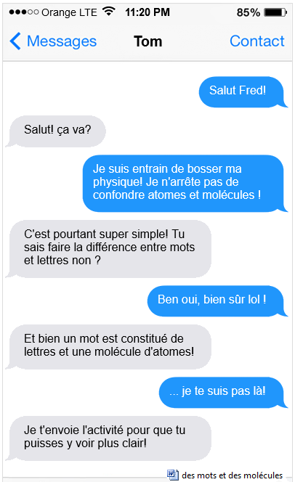
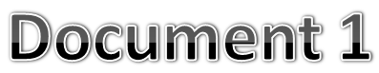

L'alphabet

Chaque mot est constitué d'une combinaison de deux ou plusieurs lettres figurant parmi les 26 lettres de l'alphabet.
Des mots et des molécules

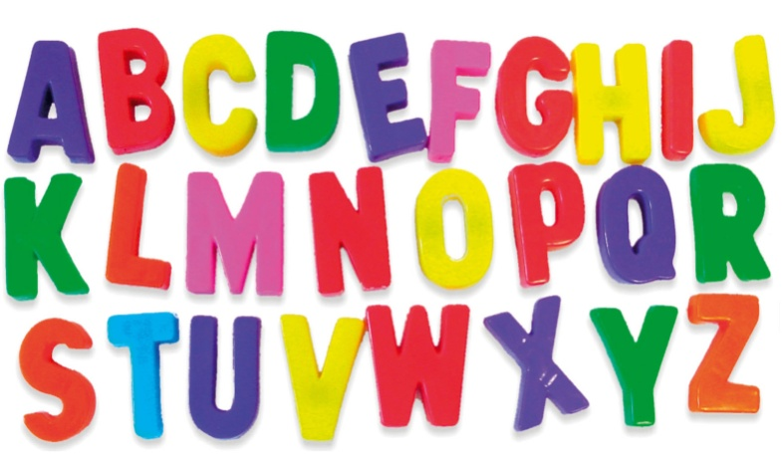
4 ^{ème}

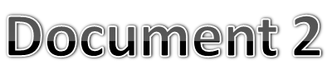
La classification périodique des éléments

La classification périodique des éléments chimiques rassemble les 103 éléments chimiques. Chaque combinaison de deux ou plusieurs atomes permet de former des molécules. Ce tableau a été construit progressivement grâce au travail de plusieurs scientifiques, mais c'est le russe, Dimitri Mendeleiev, qui établit en 1869 la version la plus proche de celle que nous connaissons actuellement.

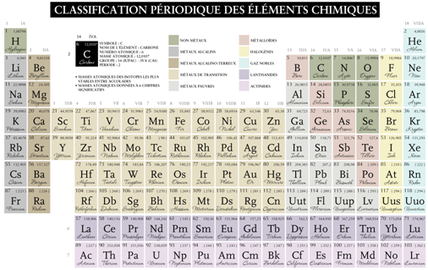

L'objectif de cette analogie est de faire une comparaison entre les langues et la chimie pour être capable de différencier molécules et atomes.
Complète le tableau ci-dessous en te servant de la classification périodique réduite donnée en bas du document.

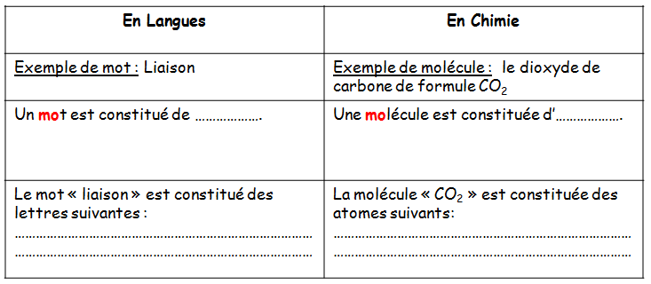

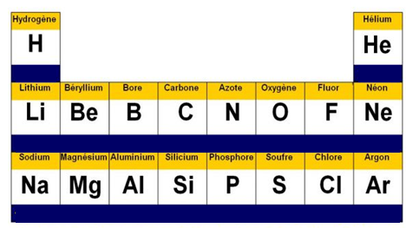

Classification périodique réduite
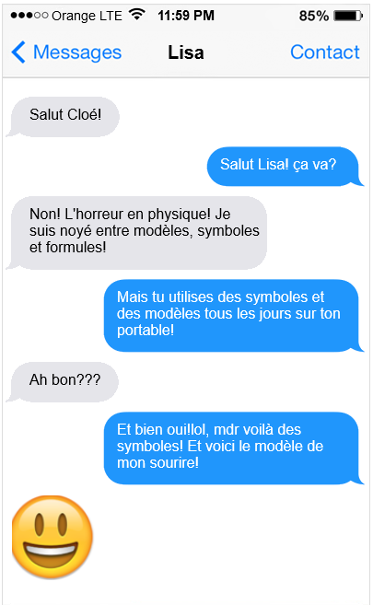
Le modèle de mon sourire
4 ^{ème}

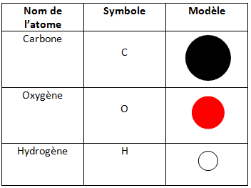

Modèle et formule de la molécule d'eau

Le modèle de la molécule moléculaire de l'eau est une représentation de la molécule d'eau.
Elle est constituée d'un atome d'oxygène et de deux atomes d'hydrogène. Sa formule est donc H₂O. La formule est à la molécule ce que le symbole est à l'atome. Le chiffre en indice à droite du symbole de l'atome indique le nombre d'atomes. S'il n'y a pas de chiffre, cela signifie alors qu'il n'y en a qu'un seul.

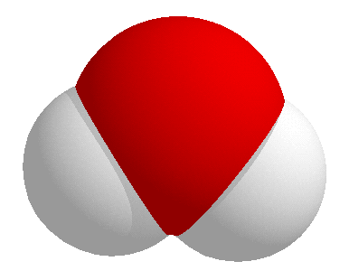

Modèles et symboles atomiques

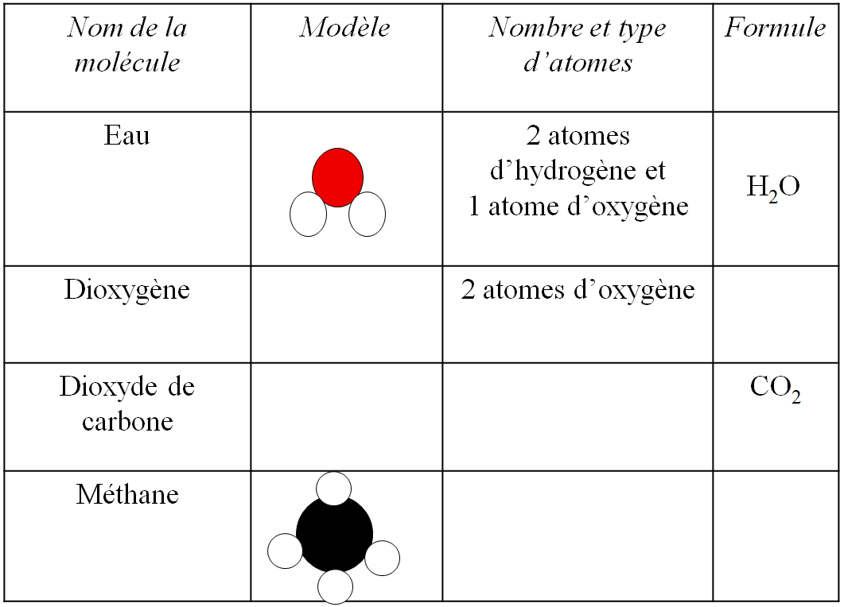
En utilisant les documents 1 et 2 complète le tableau ci-dessous:

PIT chimie: le jeu de familiarisation avec modèles, formules et équation de réaction
4 ^{ème}

Matériel:
Ce jeu s'inspire du jeu de cartes "PIT" (3-5 joueurs). Il inclue des cartes missions "équation de réaction" et des cartes "modèles". Il peut s'utiliser en alternative ou en complément du jeu de dominos élaboré par Stéphane Bois et Hervé Abbes.
But du jeu: Reconstituer l'équation de la réaction chimique se trouvant sur la carte mission sous la forme de modèles moléculaires. Marquer le plus de points.

Début de la partie: Chaque joueur tire au sort une carte mission "équation de réaction" qu'il garde à l'abris du regard des autres joueurs. L'un des joueurs distribue 9 cartes "modèle" à chacun d'entre eux. Le joueur ayant reçu en premier les cartes débute la partie. Il peut :
- Soit se défausser d'une carte "modèle" et en tirer une nouvelle dans la pioche,
- Soit proposer un certain nombre de cartes "modèles" à échanger (1 au minimum, 4 au maximum). Le premier adversaire à réagir à cette proposition peut procéder à l'échange, face cachée des cartes. Si le joueur a proposé par exemple trois cartes à l'échange, il remet trois cartes faces cachées à son adversaire qui lui en retour lui donne trois cartes.

Suite de la partie: La partie se poursuit dans le sens horaire, et le deuxième joueur procède donc soit à la pioche/défausse d'une carte "modèle", soit à l'échange de cartes "modèles".

Fin de la partie: Le premier joueur qui réussit à reconstituer sous la forme de modèles la réaction chimique correspondant à l'équation de réaction se trouvant sur la carte mission "équation de réaction" remporte le nombre de points indiqué sur la carte. Il le signale à haute voix et montre ses cartes "modèles" à côté de la carte mission "équation-bilan" pour vérifications.

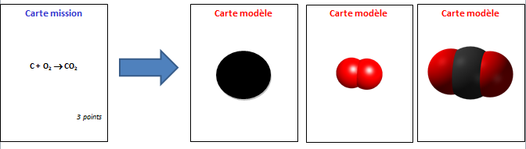
Exemple :

Début de la deuxième partie: Les cartes sont redistribuées et le joueur gagnant retire une nouvelle carte mission "équation de réaction". La deuxième partie se déroule comme précédemment.

Fin du jeu: Le jeu s'arrête une fois l'ensemble des cartes missions épuisées, ou après un nombre de parties limitées définie à l'avance. Le joueur ayant marqué le plus de points remporte le jeu.

Carte mission

2NO + O₂ → 2NO₂

5 points

Carte mission

2C + O₂ → 2CO

5 points

Carte mission

C + O₂ → CO₂

3 points

Carte mission

2N₂ + O₂ → 2N₂O

5 points

Carte mission

2SO₂ + O₂ → 2SO₃

5 points

Carte mission

2H₂ + O₂ → 2H₂O

5 points

Carte mission

CH₄ + H₂O → CO + 3H₂

6 points

Carte mission

CH₄ + 2O₂ → CO₂ + 2H₂O

6 points

Carte mission

N₂ + 3H₂ → 2NH₃

6 points

Carte mission

2NO + 2CO → N₂ + 2CO₂

6 points

Carte modèle

Carte modèle

Carte modèle

Carte modèle

Carte modèle

Carte modèle

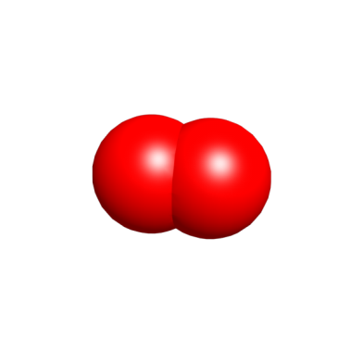

Carte modèle

Carte modèle

Carte modèle

Carte modèle

Carte modèle

Carte modèle

Carte modèle

Carte modèle

Carte modèle

Carte modèle

Carte modèle

Carte modèle

Carte modèle

Carte modèle

Carte modèle

Carte modèle

Carte modèle

Carte modèle

Carte modèle

Carte modèle

Carte modèle

Carte modèle

Carte modèle

Carte modèle

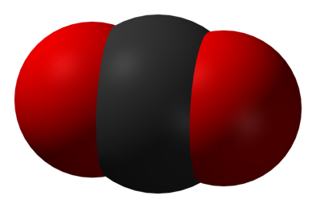
Carte modèle

Carte modèle

Carte modèle

Carte modèle

Carte modèle

Carte modèle

Carte modèle

Carte modèle

Carte modèle

Carte modèle

Carte modèle

Carte modèle

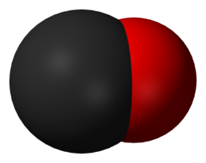

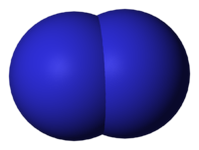
Carte modèle

Carte modèle

Carte modèle

Carte modèle

Carte modèle

Carte modèle

Carte modèle

Carte modèle

Carte modèle

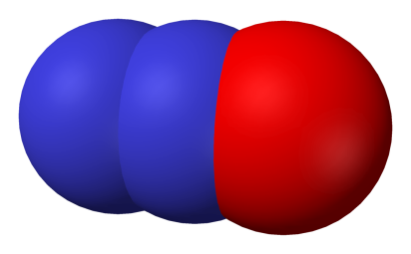
Carte modèle

Carte modèle

Carte modèle

Carte modèle

Carte modèle

Carte modèle

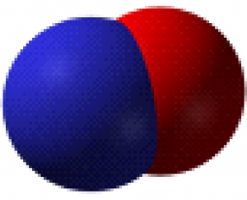

Carte modèle

Carte modèle

Carte modèle

Carte modèle

Carte modèle

Carte modèle

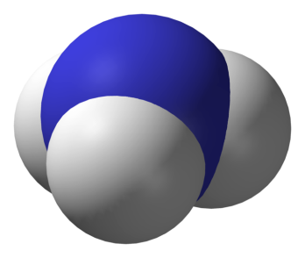

Carte modèle

Carte modèle

Carte modèle

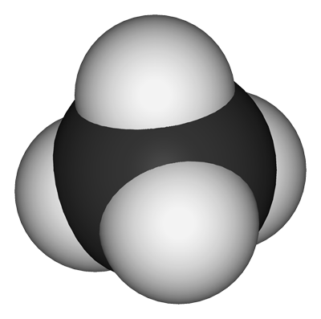
Carte modèle

Carte modèle

Carte modèle

Carte modèle

Carte modèle

Carte modèle

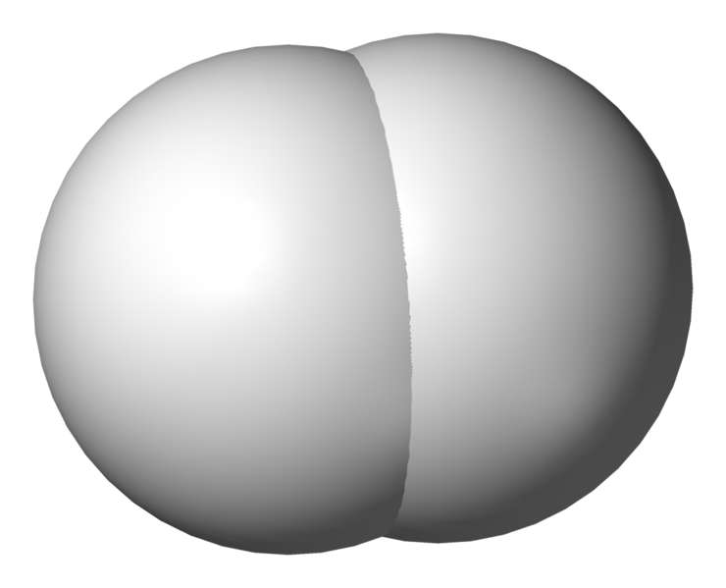

Carte modèle

Carte modèle

Carte modèle

Carte modèle

Carte modèle

Carte modèle

Carte modèle

Carte modèle

Carte modèle

Carte modèle

Carte modèle

Carte modèle

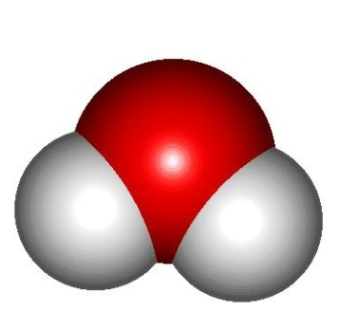

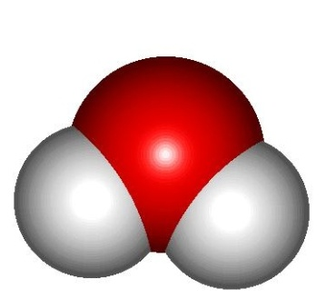
v
Carte modèle

Carte modèle

Carte modèle

Carte modèle

Carte modèle

Carte modèle

